Первая помощь ребенку при укусе осы в домашних условиях.
Скоро настанут тёплые летние деньки. Мы надеемся, что карантинные мероприятия снимут, и мы активно будем проводить время на улице.
Одно из самых популярных занятий летом – выезд на природу. Это, конечно, весело, полезно и интересно, но и в некоторой степени опасно. Речь идет о различных летающих насекомых, укусы которых могут привести к самым негативным последствиям. Риск развития аллергии на укус насекомого у детей выше, чем у взрослых. Именно поэтому каждый родитель должен знать, как оказать ребенку первую помощь в случае укуса комаром, осой, пчелой или мошкой.
Укус осы:
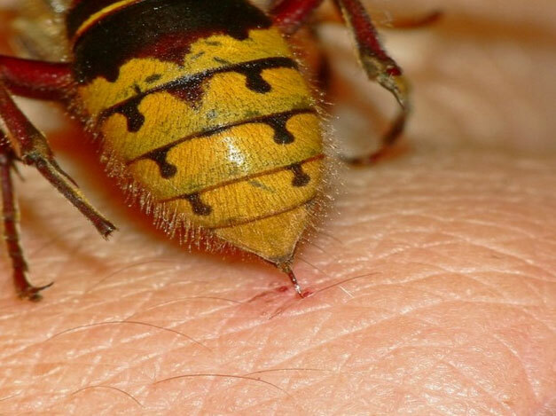
Чтобы остановить действие яда, от него нужно избавиться, как можно быстрее. Полностью предотвратить проникновение аллергена невозможно, поскольку насекомое может укусить ребенка, когда взрослый этого не видит. Если же так произошло, что укус был нанесен буквально на глазах, следует немедленно извлечь жало.
В иных ситуациях действуют по следующему алгоритму.
Промыть ранку проточной водой, чтобы смыть остатки яда. Продезинфицировать ранку, чтобы предотвратить попадание вторичной инфекции. Для этого используют любую спиртовую настойку, качественную водку, хозяйственное мыло.
Обработать ранку средством, ускоряющим заживление, восстановление кожного покрова. Дальнейшее лечение зависит от индивидуальной особенности организма. Если ребенок склонен к аллергии, немедленно нужно дать антигистаминный препарат в виде капель, таблетки.
Важно понимать, что отек от укуса осы будет наблюдаться у ребенка в любом случае: даже тогда, когда препараты притупят или снимут боль. Дело в том, что отек возникает из-за разрушения клеток пораженных ядом тканей, поэтому пока организм сам все не «расчистит», место, в которое укусила оса, будет воспалено.
Укусы ос в лицо, горло или область уха очень опасны: яд здесь может вызвать угрожающий затруднением дыхания отек.
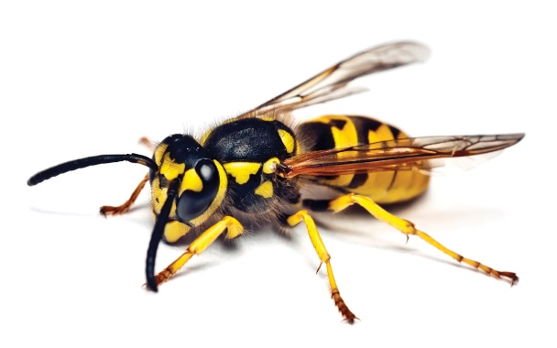
Даже если оса укусила ребенка за ухо в область мочки, взрослым нужно тщательно следить за состоянием малыша, и при малейших сомнениях везти его к врачу. В том случае, когда укус осы пришелся на слизистые оболочки глаза, медлить нельзя – нужно сразу ехать в больницу или вызывать «Скорую».
Наконец, если укус осы произошел в область горла ребенка, развивающийся отек с повышенной вероятностью может привести к серьезным проблемам с дыханием. Именно на эту причину приходится значительный процент смертей в результате укусов насекомых, поэтому состояние ребенка требует особого наблюдения и – в случае ухудшения – быстроты реакции.

